



Как понять какие признаки важны? – это и понимают под интерпретацией линейной модели



Если площадь измерять не кв.м., а в кв.см, то признак будет больше и вес надо будет уменьшать, т.е признак станет неважным???





Стандартная статистика



После этого признаки будут в одном масштабе



Тогда веса будут интерпретируемыми



Пример, где это не работает.

Выборка будет такой:

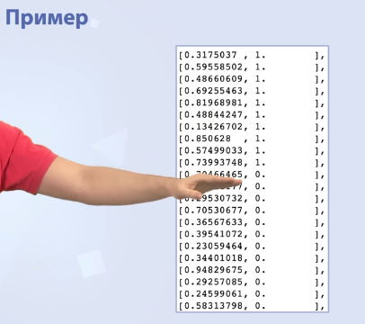



Получается, второй признак важнее, т.к. вес больше**? Правильнее удалять признаки и смотреть, насколько модель портится,** но это долго, поэтому смотреть на абсолютное значение весов после масштабирования и регуляризации – не такой плохой вариант.



